MINH CHỨNG PHỤ LỤC
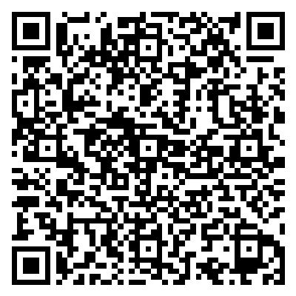

PHỤ LỤC: Kế hoạch bài dạy (Giáo án)
Phụ lục này được xây dựng nhằm thu thập dữ liệu khách quan minh chứng cho đề tài 'Một số giải pháp nâng cao chất lượng công tác kiểm tra nội bộ trong quản lý hoạt động nuôi dưỡng, chăm sóc và giáo dục trẻ tại trường mầm non' được triển khai tại TRƯỜNG MẦM NON HOẠ MI. Khảo sát được thực hiện trên tổng số 35 cán bộ, giáo viên, nhân viên và 12 nhóm lớp xuyên suốt năm học 2025 - 2026. Dữ liệu trong phụ lục phục vụ cho việc đánh giá hiệu quả của các giải pháp đã đề xuất thông qua chu trình PDSA, nhằm minh chứng cho sự chuyển biến từ nhận thức đến hành động thực tế của đội ngũ.

Bước 1: Chuẩn bị
Tôi bắt đầu bằng việc rà soát thực trạng công tác kiểm tra nội bộ tại đơn vị, xác định rõ các 'nút thắt' như tâm lý nể nang và quy trình hồ sơ rườm rà. Tôi tiến hành xây dựng bộ tiêu chí kiểm tra định lượng hóa, thiết kế các bảng kiểm (checklist) chi tiết cho từng hoạt động nuôi dưỡng và giáo dục. Đồng thời, tôi tổ chức tập huấn chuyên sâu cho Ban kiểm tra về kỹ năng giám sát khách quan và phương pháp tư vấn, hỗ trợ giáo viên thay vì chỉ tập trung vào việc bắt lỗi.

Bước 2: Triển khai
Tôi trực tiếp chỉ đạo thực hiện các đợt kiểm tra theo chu trình PDSA, kết hợp giữa kiểm tra báo trước và đột xuất để đánh giá đúng thực chất. Trong giai đoạn này, tôi ứng dụng công nghệ thông tin bằng cách số hóa hồ sơ qua mã QR và nhóm Zalo để phản hồi kết quả tức thì. Tôi tập trung giám sát chặt chẽ quy trình vệ sinh, an toàn thực phẩm và chất lượng bữa ăn của trẻ trong bối cảnh kinh phí hạn hẹp, đồng thời thu thập dữ liệu thực nghiệm về sự thay đổi thái độ làm việc của giáo viên và tính chính xác trong công tác đánh giá của Ban kiểm tra.

Bước 3: Đánh giá
Tôi tiến hành phân tích các số liệu thu thập được sau mỗi chu trình để so sánh với mục tiêu ban đầu. Tôi tổ chức các buổi hội thảo rút kinh nghiệm, công khai kết quả kiểm tra và gắn kết quả này với công tác thi đua, khen thưởng tháng. Qua việc đối chiếu dữ liệu, tôi thực hiện điều chỉnh các giải pháp chưa phù hợp, chuẩn hóa quy trình hậu kiểm để đảm bảo mọi tồn tại sau kiểm tra đều được giáo viên khắc phục triệt để, từ đó nâng cao chất lượng chăm sóc và giáo dục trẻ một cách bền vững.

